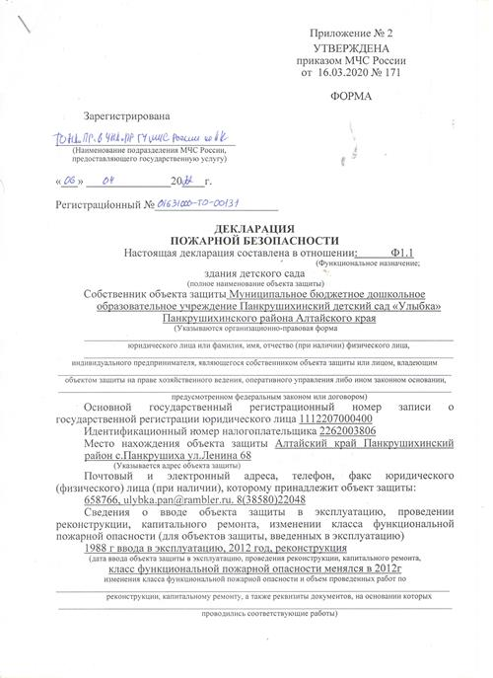

№ п/п | Наименование раздела
1. | Характеристика объекта защиты
1. | Наименование параметра |  |  | Значение параметра
1.1 | Степень огнестойкости |  |  | III
1.2 | Класс конструктивной пожарной опасности |  |  | Со
1.3 | Класс функциональной пожарной опасности |  |  | Ф1.1
1.4 | Высота здания |  |  | 10
1.5 | Площадь этажа в пределах пожарного отсека здания |  |  | 1242.30 кв.м.
1.7 | Объем здания |  |  | 3914 куб.м.
1.8 | Количество этажей |  |  | 2
1.9 | Категория наружных установок по пожарной опасности, категория зданий, сооружений по пожарной и взрывопожарной опасности (указывается для зданий производственного или складского назначения |  |  | -
1.10. | Перечень и тип систем противопожарной защиты (системы противодымной защиты, пожарной сигнализации, пожаротушения, оповещения и управления эвакуацией, внутренний и наружный противопожарные водопроводы) |  |  | -система пожарной сигнализации (ГРАНИТ-24)  Система оповещения (КВАРЦ)
2. | Оценка пожарного риска, проведенная на объекте защиты  Расчёт пожарного риска не проводился  (Заполняется, если проводился расчет пожарного риска. В разделе указываются расчетные значения пожарного риска, а также комплекс выполняемых дополнительных инженерно-технических и организационных мероприятий для обеспечения допустимого значения уровня пожарного риска, в том числе перечень и тип систем противопожарной защиты)
3. | Оценка возможного ущерба имуществу третьих лиц от пожара  Не проводилась  (Заполняется самостоятельно, исходя из собственной оценки  возможного ущерба имуществу третьих лиц от пожара, либо приводятся реквизиты документов  страхования)
4. | Сведения о выполнении мероприятий по обеспечению пожарной безопасности, выполнение которых должно обеспечиваться на объекте защиты
4. | Наименование противопожарного мероприятия | Реквизиты нормативных правовых актов и нормативных документов по пожарной безопасности, перечень статей (частей, пунктов) устанавливающих требования пожарной безопасности к объекту защиты | Сведения о выполнении выполняется/  не выполняется
4.1 | Противопожарные расстояния между зданиями и сооружениями | Пункты 4.3-4.13, таблица 1 СП 4.13130.2013 | Выполняется
4.2 | Наружное противопожарное водоснабжение |  | Не выполняется
4.3 | Проезды и подъезды для пожарной техники | Пункты 7.1, 8.1 СП 4.13130.2013 | Выполняется
4.4 | Конструктивные и объемно-планировочные решения, степень огнестойкости и класс конструктивной пожарной опасности | Пункт 5.2.2, 6.7.15-6.7.16, таблицы 6.9 и 6.13 СП 2.13130, пункт 5.6.2 СП 4.13130.2013 | Выполняется
4.5 | Обеспечение безопасности людей при возникновении пожара, эвакуационные пути и выходы | Пункты 4.1.2, 4.2.7-4.2.11, 4.2.12-4.2.22, 4.3.3-4.3.7,4.3.11, 4.3.12, 4.4.1-4.4.9,4.4.11,4.4.12,7.12.1-7.12.20 СП1.13130.2020 | Выполняется
4.6 | Обеспечение безопасности пожарно-спасательных подразделений при ликвидации пожара | Пункты 7.1-7.3, 7.5,7.6 СП4.13130.2013 | Выполняется
4.7 | Системы противопожарной защиты (системы противодымной защиты, пожарной сигнализации, пожаротушения, оповещения и управления эвакуацией, | -пункты 6.1,6.8,6.9,6.22,8.1 СП 7.13130.2013  -СП486.1311500.2020  -СП 484.1311500;  СП 485.1311500.2020;  -пункты 3.3-3.5,4.1- | Выполняется
